Caravane Parlementaire
REGION HOLL HOLL

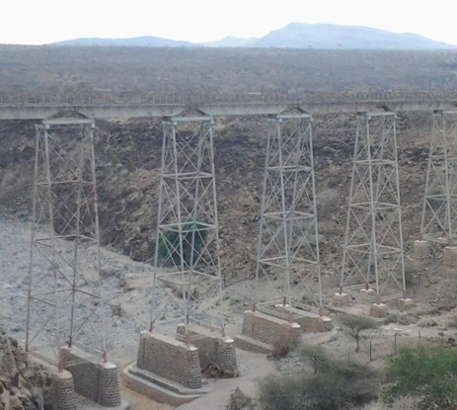

Caravane parlementaire JANVIER 2014 REGION DE HOLL HOLL

HISTORIQUE
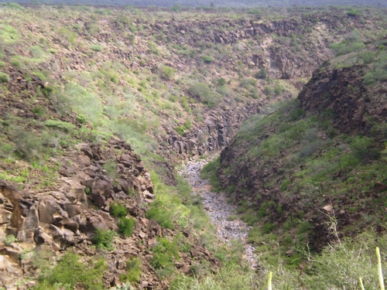

Le poste administratif est composé de Holl-Holl (où réside le Chef de poste), de Dasbyo, Goubetto, Kabah-Kabah, BeyéAddey. Holl-Holl vivaient mieux avec les activités du train. L’école militaire « HASSAN GOULED » fait une bonne presse et image du village. La population estimée à 4 000 habitant, est sédentaire. Les réfugiés installés depuis plus de dix ans se sont, petit à petit, fondus dans la population. Outre les activités commerciales (boutiques et vente de khats), Holl-Holl pratique l’élevage. Dasbyo est la seconde ville du poste administratif avec une population estimée à 700 habitants (Goubetto, Kabah-Kabah et Beyé-Addeh étant de petits bourgs). Les activités de la localité sont l’élevage et l’agriculture.

INTRODUCTION
La troisième du genre, cette caravane parlementaire a été organisée conjointement par l’Assemblée Nationale et le PNUD. Elle vise à permettre aux élus de suivre de proximité les différentes préoccupations de leurs électorats. Les activités de la caravane parlementaire destinée à Ali Sabieh ne se sont pas déroulées au moment prévu et ont eu lieu le 20 janvier 2014 suite à un empêchement. La délégation parlementaire a été conduite par l’ancien ministre et député de la région M. ELMI OBSIEH WAIS. Au cours d’une brève discutions avec les différents représentants de chaque poste administratif, la situation générale de la région a été passée en revue par la société civile, les élus locaux et les parlementaires. Après le local de sous préfet, c’est sous un arbre que les députés avaient rendez-vous, cette fois-ci avec la société civile. Celle-ci était composée des hommes et femmes représentants des différents localités de Holl Holl et de Ali Addé. La délégation était composées ;
- des députés locaux notamment M. Elmi Obsieh, M.Moussa Yabeh, MMme DEKA AHMED et M.OMAR ABDILLAHI.
- du secrétaire général, M. ISMAEL GOULAL BOUDINE et du comptable du projet, M. HABIB MOHAMED EBO
- de cadre administratif de l’assemblée nationale à savoir Mme IDIL DAHER MOUSSA.

Journée du lundi 20 janvier 2014
Délégation parlementaire à HOLL HOLL
La séance débuta à 16H30

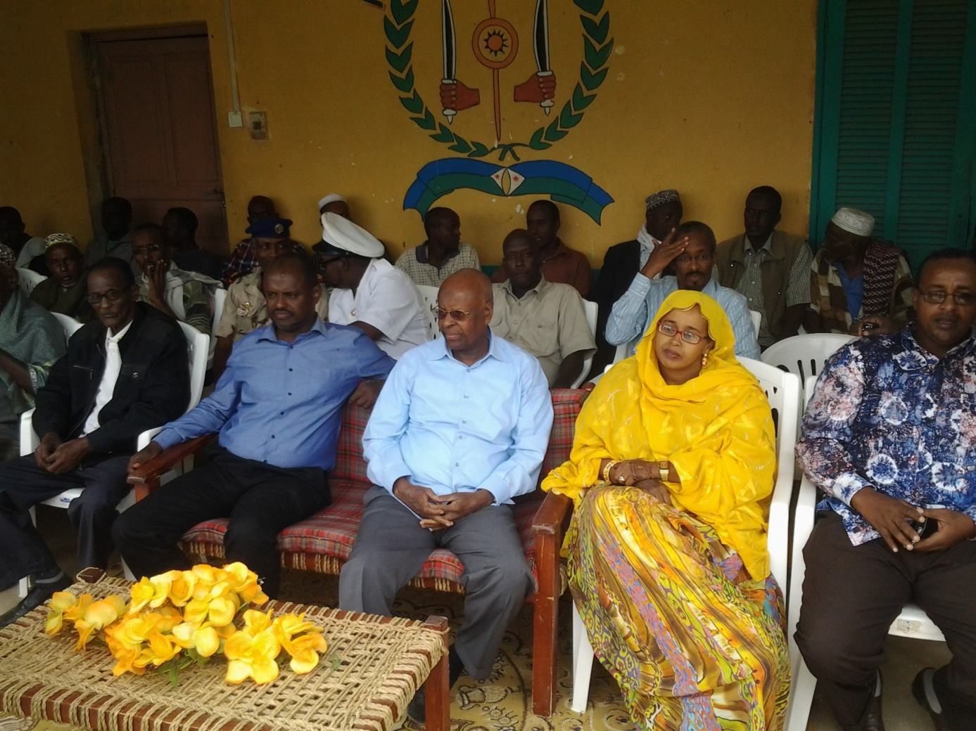
Les travaux de concertation et de réflexion sur l'avenir de la région ont été ouverts par le sous préfet. Dans son allocution, ce dernier a remercié les députés pour le privilège donné à Holl Holl. Ensuite il a souligné que des travaux des grandes ampleurs s’entreprennent à Holl Holl et c’est le cas entre autre du chemin de fer Djibouti-Ethiopie et d’une voie goudronné reliant Ali Sabieh et Holl Holl. Continuant son intervention, il a ajouté que cette rencontre était pour les élus et les habitants de Holl Holl une occasion pour nouer des contacts afin d’œuvrer ensemble pour le développement de la région.
Le préfet de chef lieu M. Mohamed Waberi et le sous préfet de Holl Holl n’ont pas manqué de saluer et de remercier la délégation parlementaire pour leur présence. Le sous préfet a préconisé aux intervenants de raccourcir les interventions dans la mesures où un débat houleux aura lieu l’après midi sous un arbre bien aménagé.
Les chefs de villages, les chefs coutumiers se sont succédé à la tribune pour souhaité la bienvenu à la délégation parlementaire.
Force était de constater l’intervention d’un jeune travaillant pour la société chinoise exécutante des travaux de la construction de chemin de fer. Celui-ci a répliqué « les jeunes de ce village sont absent suite aux travaux qu’ils entreprennent sur le terrain, nous remercions notre gouvernement qui nous a offert ce projet qui a réduit d’une façon substantielle le taux de chômage à Holl Holl ».
A leur tour, le chef de la délégation, l’honorable ELMI OBSIEH WAIS a fait un bref discours en témoignant un vif remerciement de vote massif des habitants de Holl Holl. Il a formulé le souhait de pouvoir, à l’issue de cette journée, de mieux s’entretenir afin d’énumérer les majeurs soucis de la population.

Comme à l’accoutumé, le débat a eu lieu sous un arbre
Assise des parlementaires et de la société civile
La séance débuta à 16H30

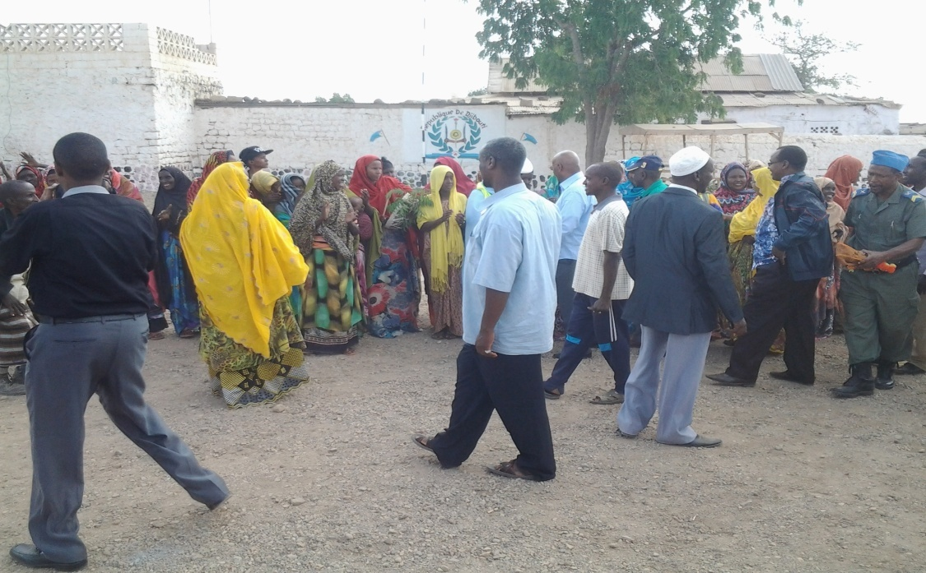

L’après midi était consacré à des rencontres avec l’ensemble des acteurs de la societé civile representée par les chefs coutumiers du village, les representants de la jeunesse et de femme. Un debat houleux a été donc mené et les discussions portaient sur des themes bien precis et d’actualité notamment l’eau, la santé, l’education, l’emploi….
Pressés pour intervenir, les représentations de la société civile se sont succédé au micro.
Représentant de la localité de Holl Holl
Pleinement satisfait de cette assisse, Le chef de village a ajouté que longtemps les habitants rêvaient d’une telle occasion pour puisse mener une échange attentive. Ensuite, les préoccupations de la région ont été passées au crible et une série de doléances a été évoqué :
- Eau : la canalisation d’eau est devenue obsolète et demande un urgent rechange avant que des dégâts humains ne se produisent.

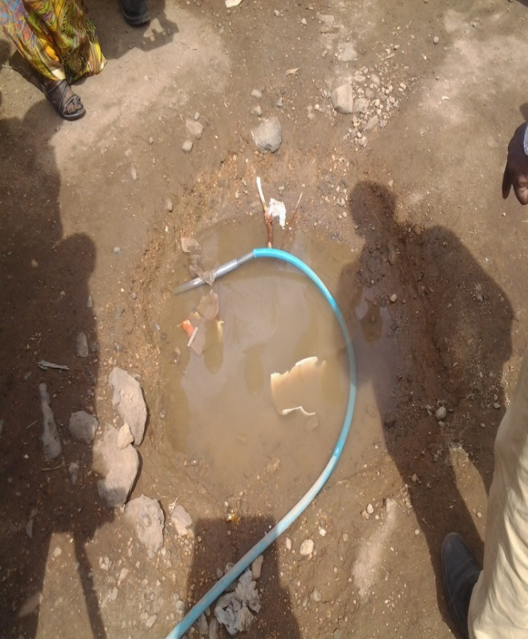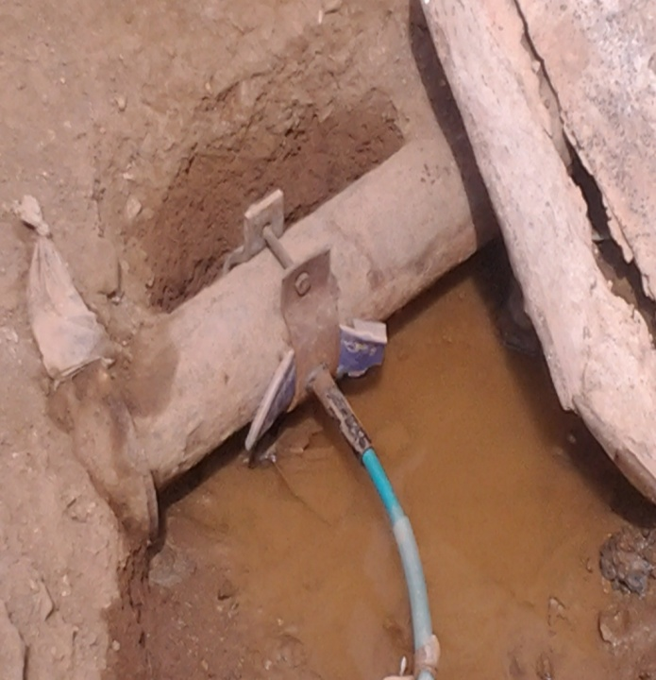

- Énergie en solaire : la pose de panneau solaire date de 5ans et affiche une batterie faible, de ce fait un poste solaire à l’instar d’Ali Addé est nécessaire pour assurer un éclairage publique.

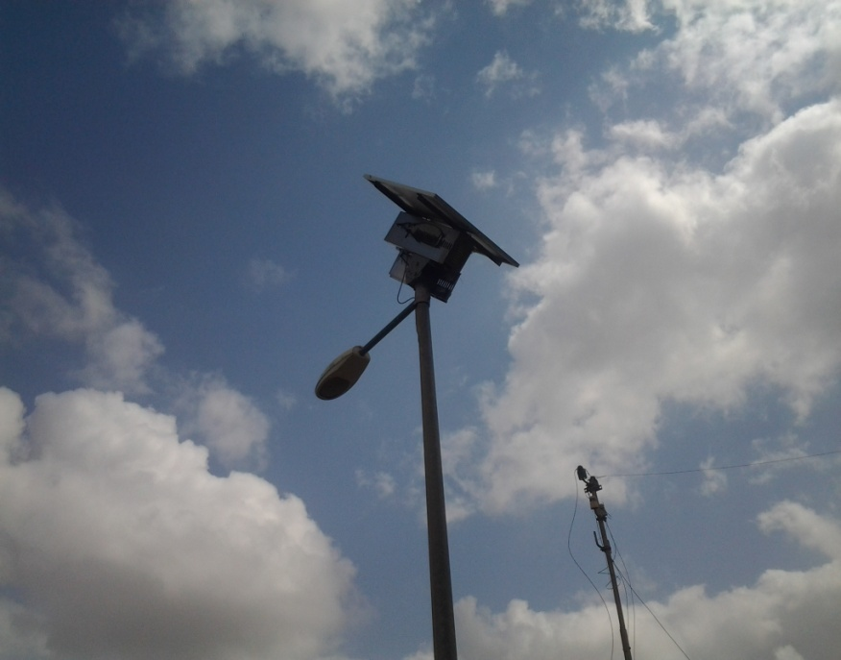

- Pièces d’Identités : les majeures parties des jeunes sont titulaire d’un acte de naissance et ceci diminue leur chance de trouver un job. Alors plaidé l’accès de pièces d’identité auprès de la préfecture.

- manque de cadi et les intéressés se déplacent vers le chef lieu pour tout le mariage.

- 3 employés dans la préfecture, 1 gardien et 2 femmes de ménage dans l’hôpital de Holl Holl manquent de décision d’engagement.

- Agent des voiries notamment les femmes manque des décisions.

- Manque de professeur d’anglais dans le collège, alors qu’il est inscrit dans le BEF.

- Manque de vivre à cause d’immigration des habitants des Beya Addé.

- Suspens de dons octroyé aux orphelins par une ONG américaine ; ceux-ci sont composés de kits scolaires et des vivres et ont été interrompus par le ministre de l’éducation.

- Voiture de travail pour le chef de poste Holl Holl prévu en 2014.

Représentant de la localité de Ali Addé
A l’instar des autres localités, le chef de village a évoqué une série de doléances :
- Chômage des jeunes, les ONG internationaux créent des emplois dans les refugiés et pas de retombés dans le village d’ali addé.

- Pas des employés d’ali addé dans les travaux de construction de chemin de fer, chercher notre part du boulot.

- Insertion des jeunes d’ali addé dans l’armé nationale.

- Voiture de travail pour le chef de poste Ali Addé prévu en 2014.

- Accès aux pièces d’identités,

- Construction d’un local pour le collège d’ali addé : à présent, le CEM occupe les locaux de l’école primaire qui, lui aussi manque d’espace.

Représentant de la localité de Goubetto
Le Chef de village de cette localité déclare la non considération des doléances de cette localité et fait part sans exception des problèmes majeurs, il s’agit du :
- Manque d’électricité et de solaire,

- Accès aux pièces d’identités,

- Manque de réseau téléphonique

- Chômage des jeunes : seul les habitants de Holl Holl en profitent des travaux de constructions de chemin de fer.

- Non paiement d’un Loyer d’annexe UMP situé à Goubetto et à Holl Holl.

D’autre part, les habitants de Goubetto ont entamé le travail de pierre taillé et attendent la contribution du gouvernement. les chef de village demanda aux élus d’en apporter des réponses prochainement.
Représentant de la localité de Kabah-Kabah,
Le chef de village a fait part à la représentation ses préoccupations qui se résument comme suit :
- Manque d’électricité et de solaire,

- Accès aux pièces d’identités,

- Problèmes d’eaux et il préconise urgent la construction des retenues d’eaux dans le village.

Représentant de la localité de Dhikri
Digri est une sous région de Holl Holl peuplé essentiellement des issa. Un représentant de ce village a témoigné les majeurs besoins de ces habitants.
- Manque d’électricité et de solaire,

- Accès aux pièces d’identités pour participer au développement économique & social et aux élections du pays.

- Problèmes d’eaux, les forages deviennent de plus en plus salés et sont mauvaises pour l’irrigation des jardins.

- Manque de moyens de transports de malade vers Holl Holl et donc préconise l’octroie d’une voiture de travail au chef de poste de Holl Holl afin de secourir les citoyens.

Contribution des députés de la région

En guise d’ouverture, le député Moussa Yabeh n’a pas manqué de saluer l’ensemble des participants notamment les chefs de villages, les chefs coutumiers, les notables, les femmes et les jeunes représentants des différents localités. Continuant son intervention, il a indiqué que cette assisse traduit votre confiance accordée à l’UMP. Chaque région doit se contenter des réalités spécifiques pour relever les défis. Les doléances ont été noté et a promis qu’ils feront les nécessaires pour trouver des solutions adéquates à ces problèmes. « Nous mènerons des discussions avec les ministres de tutelles et c’est de cette façon que les choses avanceront » a-t-il répliqué.
Pour sa part, l’honorable député Mme Deka Ahmed Elmi a souligné que cette caravane parlementaire est un plaidoyer pour l’adoption d’une stratégie de développement régional. Elle a rappelé le premier rôle de député qui est une « courroie de transmission ». « Nous nous sommes déplacés afin de mener des réflexions approfondies sur les problèmes soulevés pour trouver des solutions adéquates » a-t-elle souligné.
Quant à l’honorable deputé Omar Abdillahi Wais, il a assuré la société que les projets se suivent selon leur degrés d’importance. Holl Holl bénéficie à présent des grands projets non moindres qui sont la construction de chemin de fer reliant Djibouti Ethiopie et de la voie goudronné reliant Ali Sabieh-Holl Holl. Ces projets visent à contribuer au développement des régions de l’intérieur et de la réduction de chômage. La moralité de cette caravane est de vous informer les efforts loyaux du gouvernement et de recueillir vos doléances afin de contribuer au développement de notre pays.
L’honarable ELMI OBSIEH WAIS n’a pas manqué de salué les intervenants et l’ensemble des participants de cette assisse. « Votre massive vote et votre rejet de la politique des trompeurs, nous sont incités à rester une journée entière à votre service, et ce une facon de prendre note de toute vos préoccupations. Il a exhorté de ne pas caché les efforts loyaux de l’Etat,c’est dans ce sens qu’on pourra avancer les projets de developpement » a-t-il dit et sans attendre, le chef de la délégation a déclaré qu’en tant que élus du peuple, les députés devront connaître les problématiques et les besoins de leurs électeurs. C’est pour cette raison que la caravane a été initiée. Ensuite, ce fût au député ELMI OBSIEH WAIS, chef de délégation de clôturer le débat en mettant en exergue le rôle d’écoute et d’interface d’un député avec la population de sa région et le travail du terrain effectué dans sa région. Dans son intervention, le chef de la délégation a apporté sa contribution sans exception en informant les projets prévu en 2014 réservé à la localité de Holl Holl.
Il a donné des réponses des doléances sur laquelle l’honorable avait des réponses. Il s’agit entre autre :
- L’honorable a témoigné qu’il en savait de la directrice de l’eau un projet complet qui s’inscrit dans la vision de 2014 destinés aux réparations et rechanges de la canalisation d’eau qui date des longues années.
- L’éclairage public à base de panneau solaire s’inscrit dans la politique sociale du président Guelleh et a assuré que les localités de Holl Holl suivront ceux d’Ali Addé. Continuant son intervention, l’honorable a assuré la société en amenant une réponse convaincante du secrétariat d’Etat à la solidarité.
- Pour Goubetto, le réseau téléphonique aura une réponse convaincante aussi.
- Les femmes, agents de la voirie auront aussi l’état d’avancement de leur dossier.
Les députés ont promis qu’ils feront les nécessaires pour trouver des solutions adéquates aux doléances restantes.
Une série d’applaudissement a été soulevé et cela témoignait de la sincérité de cette réunion.
Le dernier mot de clôture amorcé par les élus locaux étaient de rappeller encore une foi que les députés de la région sont mandatés pour servir les habitants de leur circonscription.

« La séance fut levée à 17h30 »

Visite des députés dans le village de Holl Holl en image

